本校訂於104年6月17日星期三13:30分
假本校「大同博視館」二樓舉行
國小部第56屆暨幼兒園第59屆畢結業典禮
誠摯歡迎您與我們一起分享孩子成長的喜悅。
敬請
蒞臨指導
It's joy to know you, wishing the nicest things always for you, not only today,
but all the year through because you are really a joy to know.

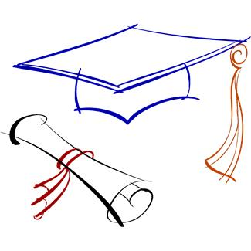



敬邀
校 長 李貞儀
臺南市善化區大同國小
家長會長 楊登淵

懇辭花圈花籃，歡迎贈送畢業獎品或贊助典禮活動獎金

